**2021年2月25日版本（V3.0）**

**更新主要改进及部分功能操作指引**

## 网站内容管理CMS及信息公开：

1. 模板列表页-发布点及模板编辑页，新增重新发布挂载栏目和页面功能；
2. 网站栏目、信息公开分类移动时，可以精准到指定位置；
3. 通过稿件ID全站搜索信息公开稿件时，左侧自动定位到搜索结果的所属分类；
4. 工作台-收藏的栏目，点击可以自动跳转到对应栏目节点。

## 直播访谈：

1. 直播访谈后端重构，修复用户使用时偶尔出现【无权限】的bug；
2. 直播访谈前台页面跟随站点域名，即：{站点域名}/hdjlpt/live/；（**此项改动不影响已有的直播访谈前端页面访问，原地址会自动跳转**）
3. 直播访谈后台，增加导出网友留言内容功能。

## 内容导向安全：

1. 新增统计新媒体稿件校对数量。

## 征集调查：

1. 调查问卷前台，回收结果页面底部新增【返回正文】按钮，点击即可返回问卷正文页；
2. 自动统计分析页面内，如有选项无网民选择，则直接显示0%。

# 部分功能操作指引：

#### 模板列表页-发布点及模板编辑页，新增重新发布挂载栏目和页面功能

1. 模板列表页-发布点，点击即可选择需要重新发布的挂载栏目和页面；

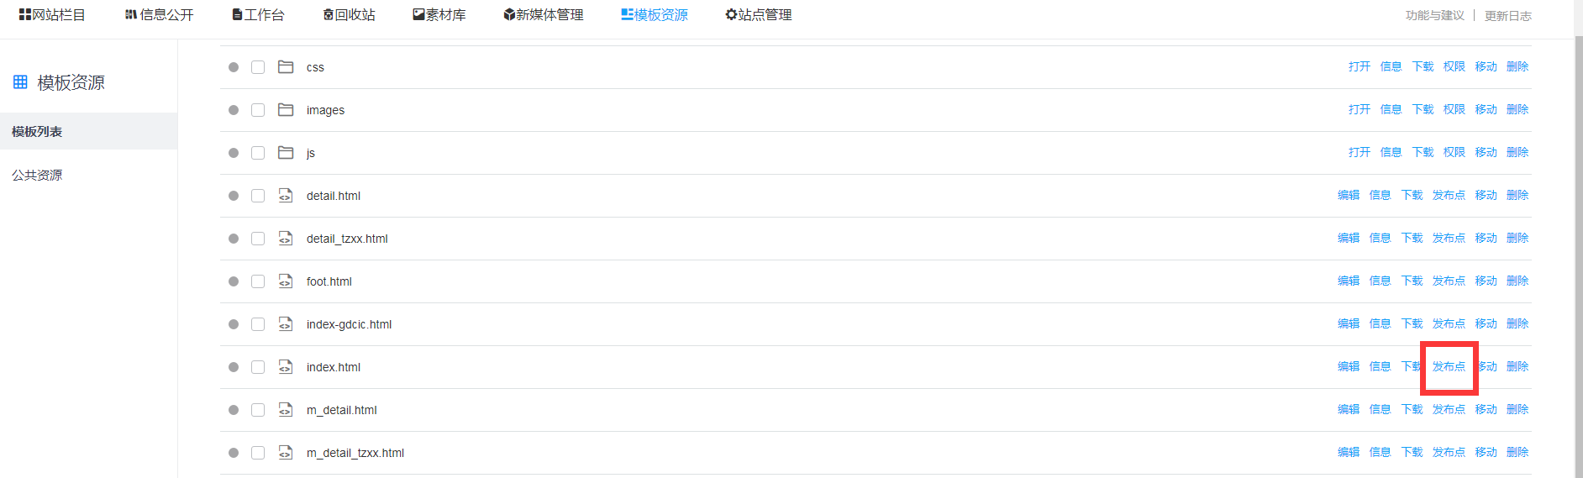

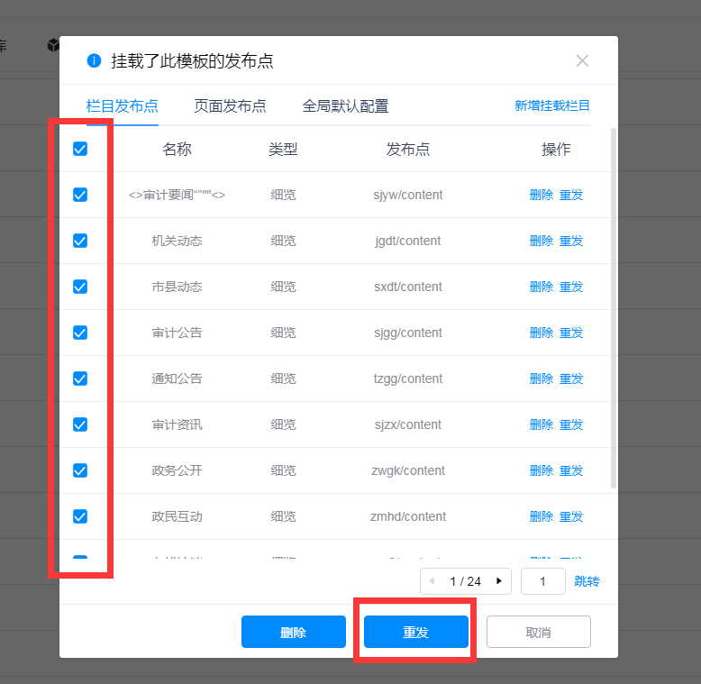

1. 模板编辑页，点击即可选择需要重新发布的挂载栏目和页面。

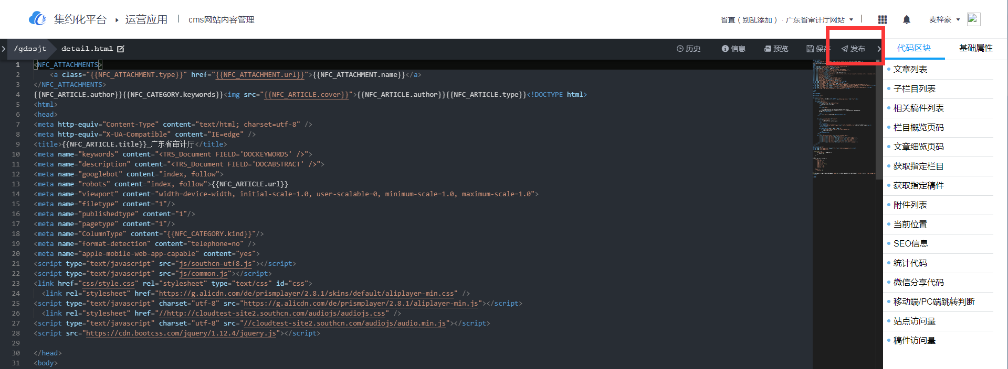



#### 网站栏目、信息公开分类移动时，可以精准到指定位置

1. 用户进入网站内容管理-站点管理-栏目管理/信息公开分类，找到需要调整位置的栏目/信息公开分类；

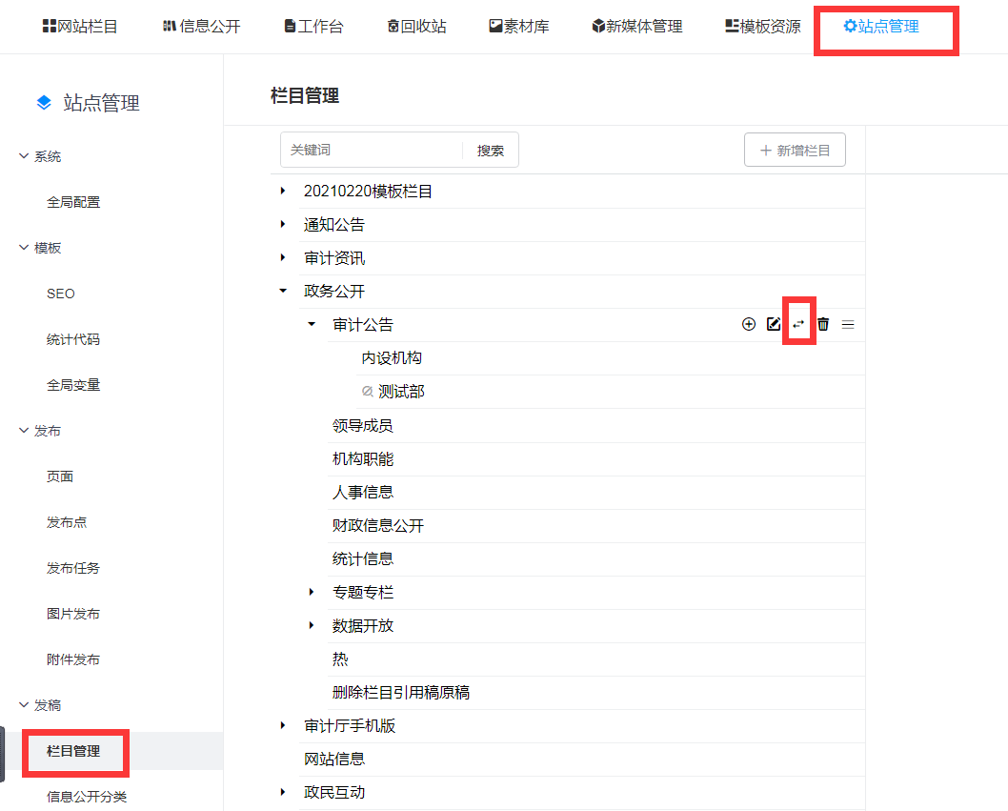

1. 勾选目标栏目，选择需要将此栏目移动到目标栏目的上方/下方或内部，如需要将【审计公告】栏目移动至【通知公告】栏目下方；

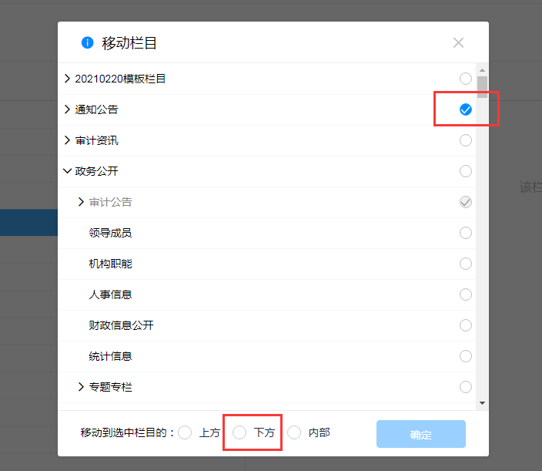

1. 点击确认，栏目将移动到指定位置。

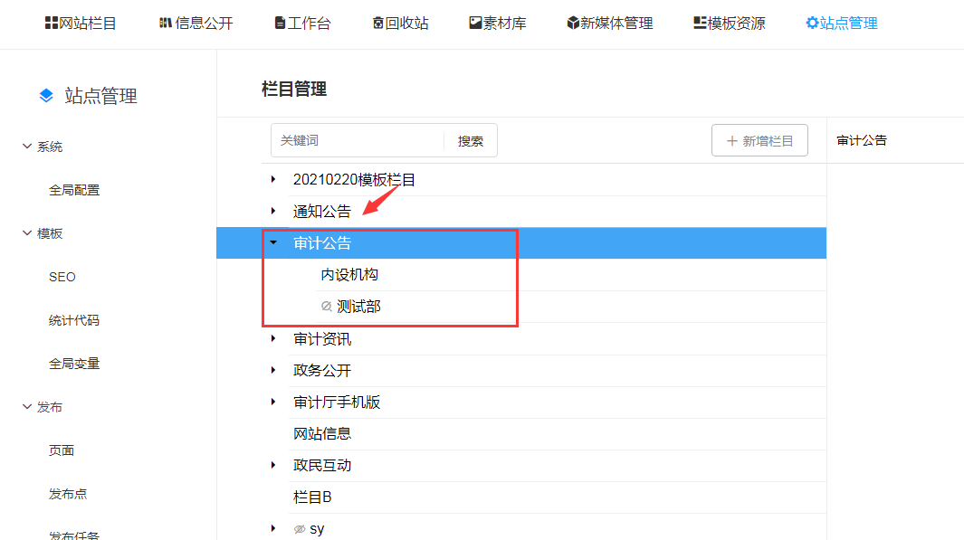

#### 通过稿件ID全站搜索信息公开稿件时，左侧自动定位到搜索结果的所属分类

1. 用户进入网站内容管理-信息公开，选择搜索ID，输入稿件ID；

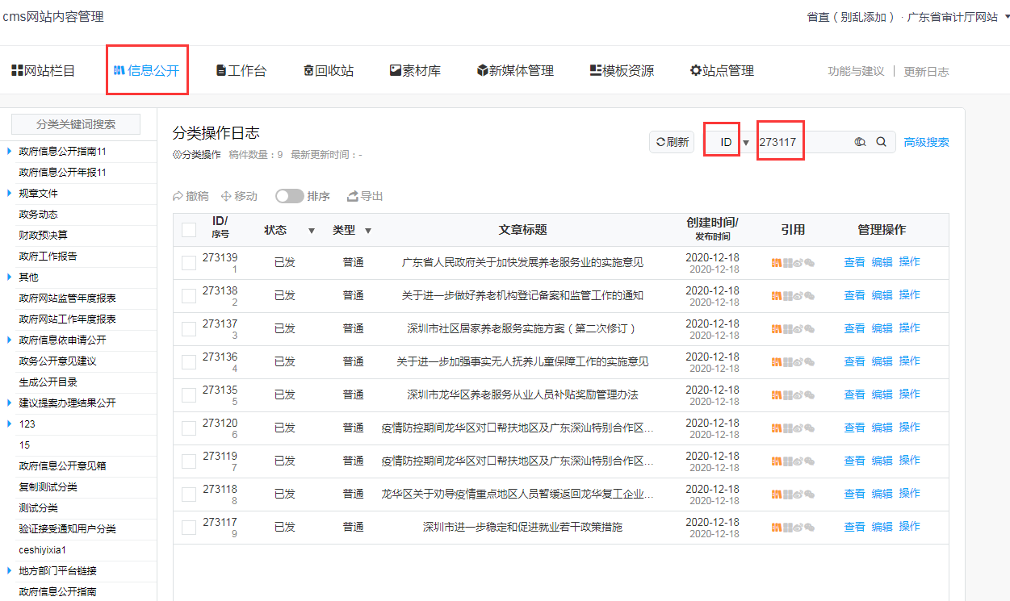

1. 选择【全站搜索】，得出结果后，左侧将自动定位到结果的所属分类。

